

Марка мотоцикла: Suzuki
Модель мотоцикла: GSXR1000
Год выпуска: 2007-2008
Артикул: 200010

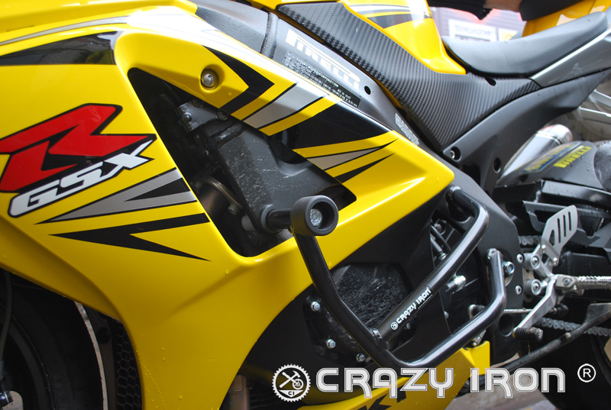
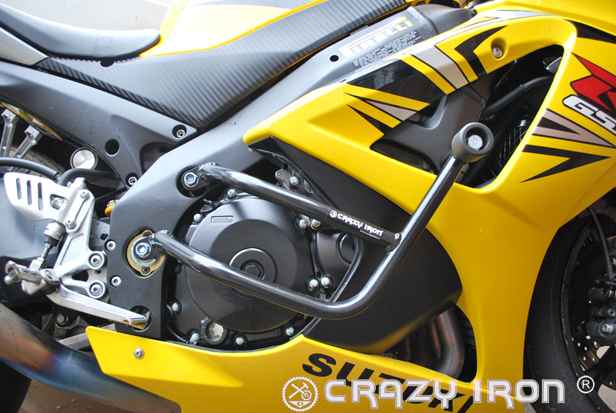
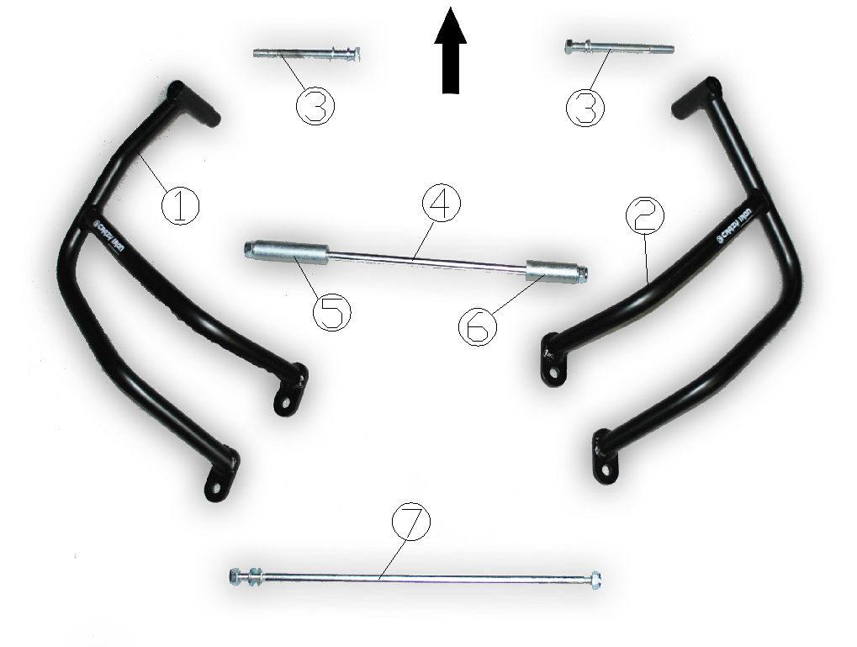

Комплектность:
1-Дуга левая – 1шт.
2-Дуга правая – 1шт.
3-Болт М10х1.25х140 для крепления передних точек дуг к раме + сменный наконечник 40/10 – 2шт.
4-Шпилька М10х370 с гайками для крепления верхних точек дуг к раме – 1шт.
5-Проставочная втулка 22х10х81 для левой стороны на шпильку №4 – 1шт.
6-Проставочная втулка 22х10х55 для правой стороны на шпильку №4 – 1шт
7-Шпилька М10х375 с гайками для крепления задних точек дуг к раме – 1шт.

Комментарии:
1-Полностью независимые дуги с креплением на 3 точки.
2-Начинать установку дуг следует последовательно (сначала с одной стороны, потом с другой) во избежание возможного накренения двигателя в раме.

Слайдеры на дуги принимают на себя энергию первичного удара, ослабляя или поглощая ее (при незначительных падениях). Позволяют предохранить дуги от царапин при падении стоящего мотоцикла. Являются сменным элементом - позволяют заменять после незначительных падений не дугу, а только сменный наконечник, сокращая, таким образом, расходы владельца мотоцикла.

Уважаемые покупатели!
Для получения более подробной информации по всем вопросам, связанным с техническими консультациями по установке слайдеров и дуг, а также с гарантийными обязательствами относительно производимой нами продукции вне зависимости от места ее приобретения, обращайтесь, пожалуйста, напрямую в ближайшее представительство «Крэзи Айрон»:

- ООО "Крэзи Айрон"
г.Санкт-Петербург, ул.Курская, д. 27
+7 (812) 740 73 51
+7 (921) 942 32 31
orders@crazyiron.ru

- ООО «Крэзи Айрон ЮГ»
г. Краснодар,
ул. Зиповская, д. 9
+7 (861) 290 80 03
+7 (961) 512 87 67
ufo@crazyiron.ru

Справочная информация:
Общие моменты затяжки в H*м
Резьба | Состояние резьбы
Резьба | смазанная | не смазанная
Резьба | материал | материал
Резьба | 8.8 | 8.8
М6 | 10 | 11
М8 | 24 | 26
M10 | 48 | 53
М12 | 84 | 91
М12х1,5 | 86 | 94

Удачи на дорогах!
www.crazyiron.ru
© Crazy Iron

